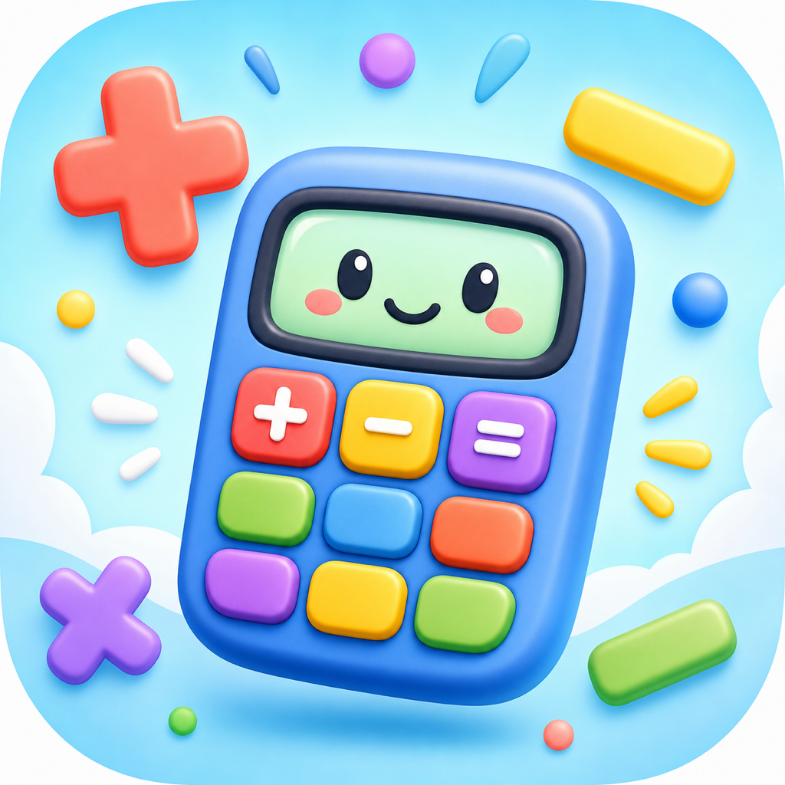
TISKOVÁ ZPRÁVA | 22. ČERVENCE 2026
Česká aplikace Kalkulko nabízí krátké procvičení matematiky bez reklam a nákupů
Praha, 22. července 2026 - Kalkulko je česká mobilní aplikace pro krátké procvičování sčítání, odčítání, násobení a dělení na čas. Rodič nebo učitel zvolí počet příkladů a číselný rozsah, hráč po dokončení vidí čas, správnost, skóre a umístění v žebříčku. Aplikace je zdarma, bez reklam a bez nákupů v aplikaci.
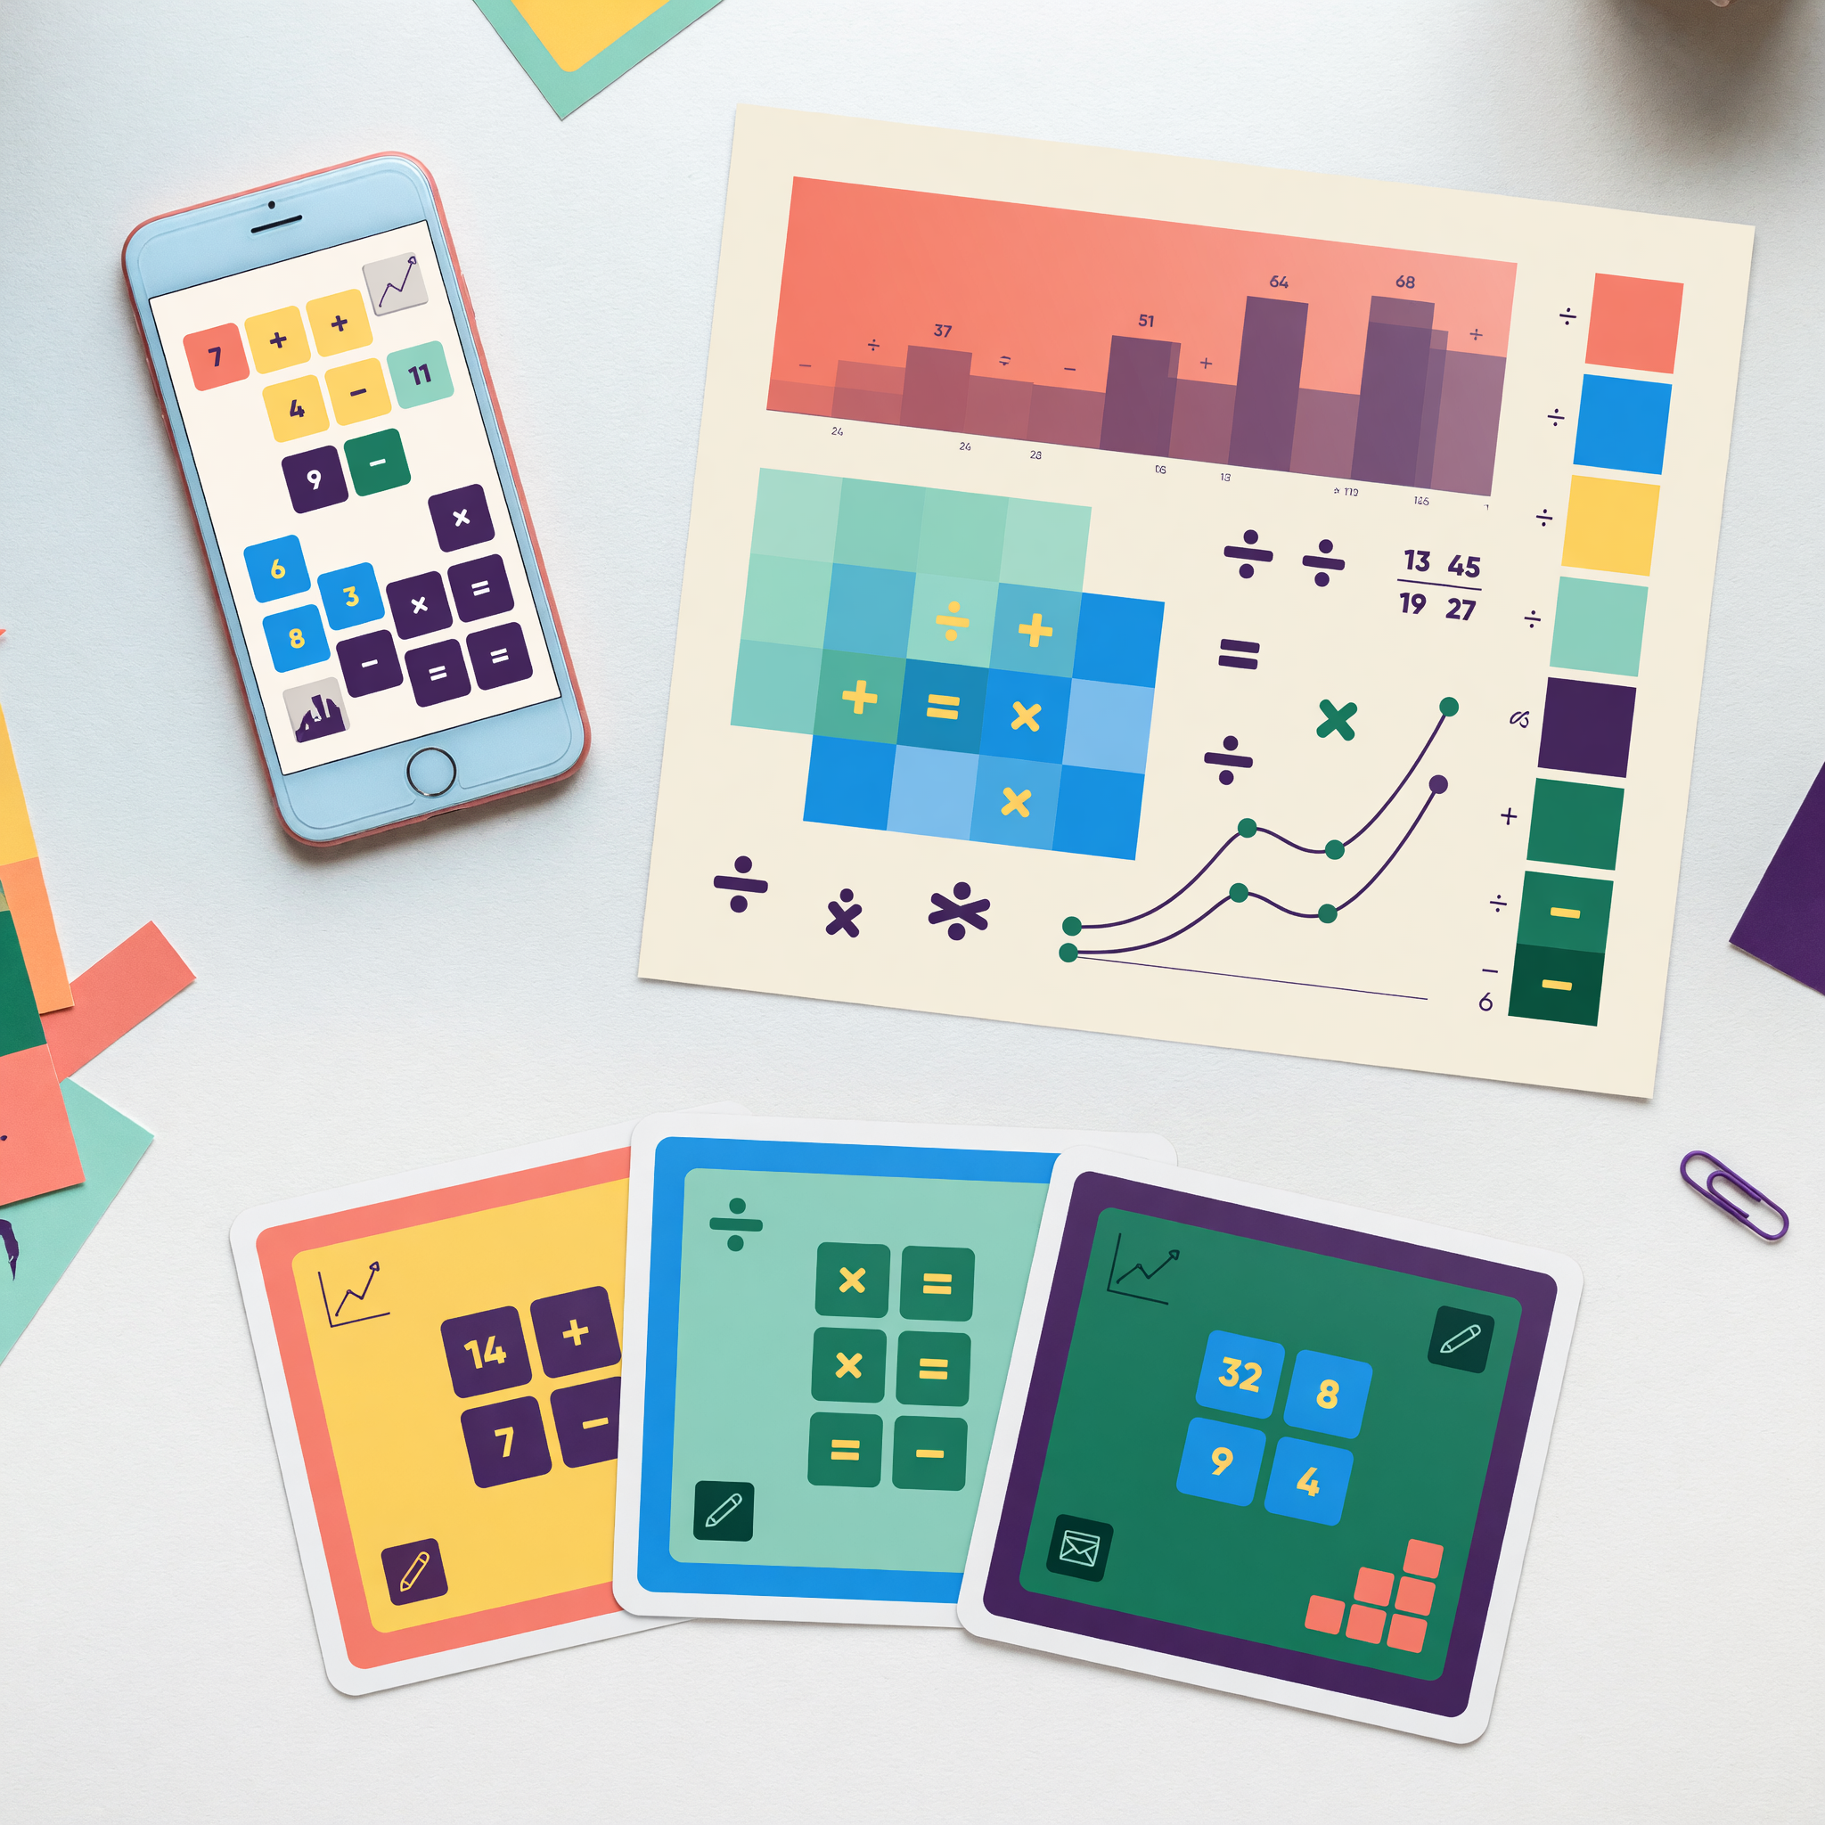
Kampaňová ilustrace Kalkulka; autentické obrazovky jsou ve veřejném media kitu.
Kalkulko vzniklo jako jednoduchá matematická rozcvička s jasným začátkem a koncem. Uživatel si vybírá z 10, 20, 50 nebo 100 příkladů a rozsahu do 10, 20, 50 nebo 100. K dispozici jsou čtyři základní početní operace. Generátor nepoužívá nulové operandy a u násobení ani dělení nezařazuje nulu nebo jedničku, aby krátké sady nebyly zaplněné triviálními příklady.

Výsledek, žebříček a sdílení
Po dokončení hry aplikace ukáže počet správných a chybných odpovědí, celkový čas, skóre a aktuální pozici v žebříčku pro zvolené nastavení. Výsledek lze sdílet jako barevný obrázek v designu Kalkulka. Sdílení je dobrovolné a aplikace nepoužívá reklamní identifikátor.

Souboj přes číselný kód
Dva hráči mohou spustit společný souboj přes šestimístný číselný kód místnosti. Oba dostanou stejnou sadu příkladů a po dokončení mohou porovnat výsledek. Není potřeba zakládat účet celé třídě ani složitě nastavovat výukovou platformu.

Krátké použití doma nebo ve škole
Kalkulko je určené jako krátké procvičení, nikoli jako náhrada výuky nebo příslib lepších známek. Rodiče mohou začít deseti příklady sčítání a odčítání do 20. Učitelé a vychovatelé mohou stejný formát použít jako pětiminutovou rozcvičku, práci ve dvojici nebo dobrovolnou domácí výzvu.

Dostupnost a podklady
- Android: Otevřít stránku pro Android
- iPhone a iPad: Otevřít stránku pro iOS
- Media kit, screenshoty a vizuály: Otevřít veřejný media kit
- Učitelská výzva A4: Stáhnout tisknutelný list

O Kalkulku
Kalkulko je česká aplikace společnosti Yellow Bench s.r.o. pro krátké procvičování základní matematiky. Je dostupná zdarma na Google Play a App Store, bez reklam, bez nákupů v aplikaci a bez zamčených funkcí.
Mediální kontakt
Filip Decastelo | Yellow Bench s.r.o. | yellowbenchprague@gmail.com
Web Kalkulka
Přiložený media-kit obraz je kampaňová ilustrace vytvořená pro Kalkulko, nikoli produktový screenshot. Aktuální produktové obrazovky jsou dostupné ve veřejném media kitu.

